Post 1.

Hva tror du er den riktige opplysningen om grågåsa?

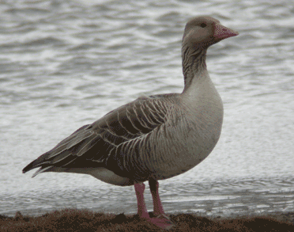

- Når vinteren kommer, dykker grågåsa og lever under vannet helt til våren kommer.

- Grågåsa flyr nordover mot snø og kulde når vinteren kommer.

- Grågåsa trekker sørover mot sol og varme når vinteren kommer.

Vet du hva verdens største dyr, blåhvalen, spiser?

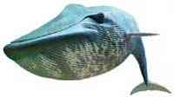

- Ettersom det er det største dyret i verden, spiser den andre store dyr - som for eksempel andre hvaler.
- Den spiser bitte små krepsdyr.

- Brødskiver med leverpostei.

Hvor bør du ha fiskesnøret hvis du vil fiske ei flyndre?
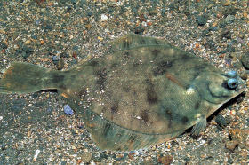

- Helt på bunnen - flyndra er en bunnfisk.

- Du bør kaste langt - flyndra er nemlig en flygefisk.

- Så høyt opp som mulig - flyndra lever nemlig helt i overflaten.

Vet du hvilket dyr filmstjernen "Keiko" egentlig var?
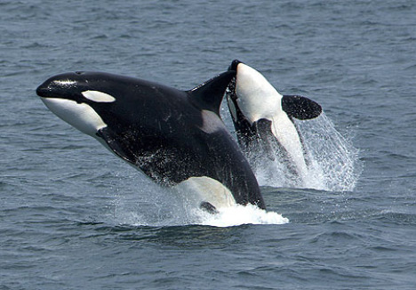
- En finnbiff

- En spekkhogger

- En enkeltbekkasin

Hvilket dyr er dette?
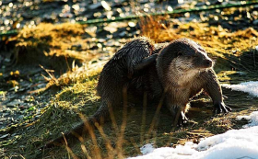
- Oter

- Sel

- Fantorang

Hvorfor er innsekter viktige i naturen?
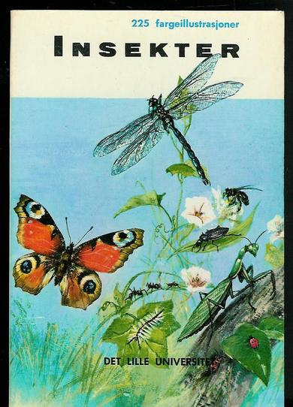
- Fordi de er pene og har fine farger.

- Fordi innsekter sørger for at blomster og planter formerer seg, og de er mat for dyr og fugler.

- Fordi de er små og sårbare.

